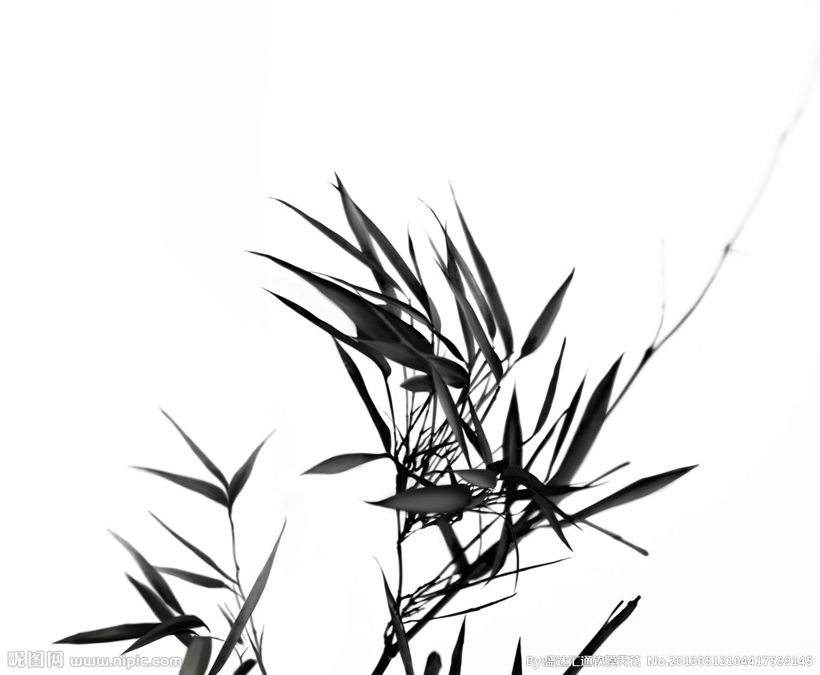
美林度假村
疗休养参考方案
生态观光五日游
D1：上午出发车赴安吉美林度假村---总台拿房卡稍作休息后---度假村用午餐---下午度假村内自由活动（免费娱乐项目：登山、活动室、游泳、绿道散步；收费项目：ＫＴＶ、棋牌室、竹筏、划船）——晚上度假村用餐。
住五星安吉美林度假村
D2：早餐后前往游览长三角地区最大的生态观光园--- 中南百草园，占地
3800余亩，园内林深花奇、鹿奔雁翔，植被覆盖率达95％,天然的
绿色大氧吧，感受生命绿色，还可根据时间在园内观看丰富多彩的
表演：佤族歌舞表演、狮虎表演、海狮表演等等——中午回度假村
用餐.---下午度假村自由活动，——晚上度假村用餐。
住五星安吉美林度假村
D3：早餐后游览浙北第一瀑布藏龙百瀑, 景区内有三折重叠，落差为60多
米的“长龙飞瀑”，有彩虹横卧的 虹贯龙门”（人称小黄果树）， 更
有神形皆备的“神龟听瀑”，瀑瀑相连，一步一景，——中午回度假
村用午餐.---下午度假村自由活动，——晚上度假村用餐。
住五星安吉美林度假村
D4：早餐后前往长三角最刺激的峡谷漂流---仙龙峡漂流，整个峡谷落差超
百米，两岸陡峭险滩，均是杳无人烟的原始森林，拥有25个滑坡、
滑槽，一路体验漂流失重快感——中午回度假村用餐.---下午度假村
自由活动，——晚上度假村用餐。
住五星安吉美林度假村
D5：早餐后前往游览电影《卧虎藏龙》拍摄地---中国大竹海全景区以浩瀚
的大毛竹景观为主体，以神奇的“五女泉”为辅助浙江省最著名的大
毛竹示范基地，有“ 中国毛竹看浙江，浙江毛竹看安吉，安吉毛
竹看港口”之誉，——中午回度假村用餐——下午送团结束行程。

疗休养团日程安排表

日期 | 时间 | 日程安排活动内容
第一天 | 11:00--12：00 | 抵达美林度假村报到、入住安排
第一天 | 12：00 | 午餐
第一天 | 14:00--17：00 | 自由活动（登山、划船、乒乓球、台球、健身、散步）
第一天 | 17:30 | 晚餐
第二天 | 7:00—8：00 | 早餐
第二天 | 8:00-11:00 | 游览生态观光园---中南百草园
第二天 | 11:30 | 午餐
第二天 | 14:00-17：00 | 自由活动（登山、划船、乒乓球、台球、健身、散步）
第二天 | 17:30 | 晚餐
第三天 | 7:00—8:00 | 早餐
第三天 | 8:00-11:00 | 游览浙北第一瀑布---藏龙百瀑
第三天 | 11:30 | 午餐
第三天 | 14:00-17：00 | 自由活动（登山、划船、乒乓球、台球、健身、散步）
第三天 | 17:30 | 晚餐
第四天 | 7:00—8:00 | 早餐
第四天 | 8:00-11:00 | 前往最刺激的峡谷漂流---仙龙峡漂流
第四天 | 11:30 | 午餐
第四天 | 14:00-17：00 | 自由活动（登山、划船、乒乓球、台球、健身、散步）
第四天 | 17:30 | 晚餐
第五天 | 7:00—8:00 | 早餐
第五天 | 8:00-11：00 | 游览电影卧虎藏龙拍摄地---中国大竹海
第五天 | 11：30 | 午餐
第五天 | 13：00 | 愉快返回
备注：
1.酒店设施：住店客人凭房卡可以免费使用酒店的健身房、室外游泳池等。
2.注意事项：携带适合运动的衣服与鞋子。实际行程安排顺序可能会根据天
气等原因进行调整。
- 酒店其他活动推荐：烧烤篝火晚会、拓展活动、采摘活动。
- 县城美林大酒店跟度假村同属一家企业，两家酒店可调整安排住宿和用餐。
5.以上方案仅供参考，可按需求调整方案、行程。

安吉美林度假村:陈 艳
联系电话:18657268378

